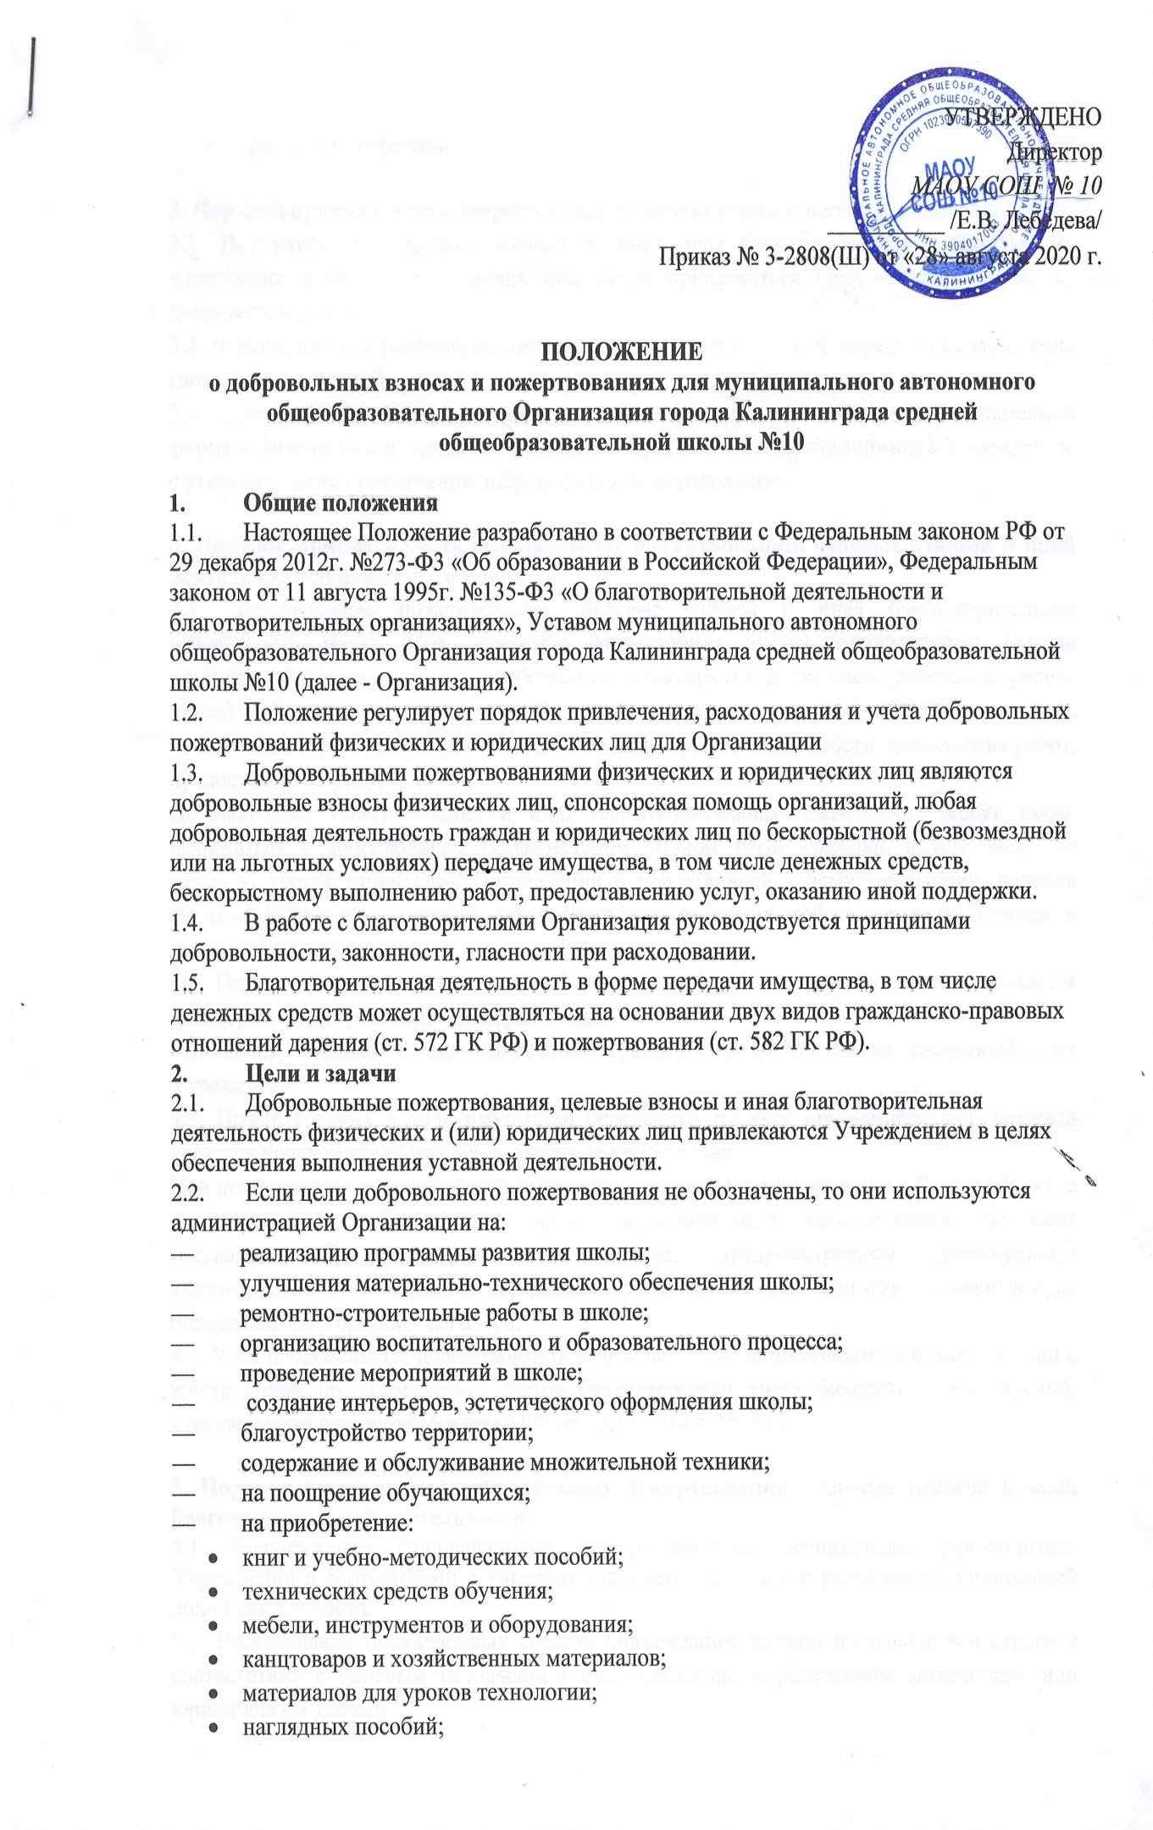

- средств дезинфекции.

3. Порядок приема и учета добровольных пожертвований и целевых взносов

3.1. Пожертвования, целевые взносы и (или) иная благотворительная деятельность физических и (или) юридических лиц могут привлекаться Организацией только на добровольной основе.

3.2. Физические и юридические лица вправе определять цели и порядок использования своих пожертвований.

3.3. Администрация Организации вправе обратиться как в устной, так и в письменной форме к физическим и юридическим лицам с просьбой об оказании помощи Учреждению с указанием цели привлечения добровольных пожертвований.

4. Порядок приема и учета добровольных пожертвований, целевых взносов и иной благотворительной деятельности

4.1. Добровольные пожертвования, целевые взносы и иная благотворительная деятельность могут быть переданы физическими и(или) юридическими лицами организации в виде: передачи в собственность имущества, в том числе денежных средств и(или) объектов интеллектуальной собственности, наделения правами владения, пользования и распоряжения любыми объектами права собственности, выполнения работ, предоставления услуг.

Добровольные пожертвования и иная благотворительная деятельность могут также выражаться в добровольном безвозмездном личном труде граждан, в том числе по ремонту, уборке помещений Организации и прилегающей к нему территории, ведения спецкурсов, кружков, секций, оформительских и других работ, оказания помощи в проведении мероприятий.

4.2. Пожертвования виде имущества физических и(или) юридических лиц оформляется договором на добровольное пожертвование.

4.3. Пожертвования в виде денежных средств перечисляются на расчетный счет Учреждения.

4.4. Пожертвования в виде имущества передаются по акту приема-передачи, который является неотъемлемой частью договора пожертвования.

При пожертвовании недвижимого имущества оно подлежит включению в Реестр объектов муниципальной собственности право муниципальной собственности подлежат государственной регистрации в порядке, предусмотренном действующим законодательством. Стоимость передаваемого имущества, вещи или имущественных прав определяются сторонами договора.

4.5. Учет добровольных пожертвований и целевых взносов производится в соответствии с Инструкцией по применению счетов бухгалтерского учета бюджетных учреждений, утвержденной приказом Минфина РФ от 23.12.2010 г. №183н.

5. Порядок расходования добровольных пожертвований, целевых взносов и иной благотворительной деятельности
5.1. Распоряжение привлеченными пожертвованиями осуществляет руководитель Учреждения в соответствии с учрежденной сметой доходов и расходов по приносящей доход деятельности.

5.2. Расходование привлеченных средств Организации должно производиться строго в соответствии с целевым назначением пожертвования, определенном физическим или юридическим типами.

6. Ответственность и обеспечение контроля расходования добровольных пожертвований
6.1. При привлечении добровольных пожертвований администрация обязана ежегодно представлять письменные отчеты об использовании средств.
6.2. Ответственность за целевое использование добровольных пожертвований несет руководитель.
6.3. По просьбе физических и юридических лиц осуществляющих добровольное пожертвование учреждение предоставляет им информацию об использовании.
6.2. Срок действия данного Положения не ограничен.

Приложение № 1
к Положению о добровольных
пожертвованиях и целевых взносах
МАОУ СОШ№10

ДОГОВОР
ДОБРОВОЛЬНОГО ДЕНЕЖНОГО ПОЖЕРТВОВАНИЯ
«___»___________20__г. № ___
Город Калининград
_____________________________________________________________________________
(наименование юридического лица)
именуемый в дальнейшем – Благотворитель, в лице _______________________________________, действующего на основании ___________________________ и муниципального автономного общеобразовательного учреждения города Калининграда средней общеобразовательной школы №10, именуемое в дальнейшем Благополучатель, в лице директора Лебедевой Е.В., действующего на основании Устава школы, заключили настоящий договор при соблюдении действующего законодательства о следующем:

1 ПРЕДМЕТ ДОГОВОРА
1.1. Благотворитель добровольно жертвует Благополучателю денежные средства в размере ____________________________________ __ (__________) рублей (Сумма прописью) (сумма цифрами) в целях: ____________________________________________________________________
(возможно указать; смотри пункт 2.2. Положения)
1.2. Пожертвованные денежные средства имеют объявленное назначение и могут использоваться только в целях, указанных в пункте 1.3. настоящего договора.
1.3. Благополучатель принимает добровольное пожертвование и обязуется использовать его исключительно по объявленному назначению.
1.4. Благополучатель будет вести обособленный учет всех операций по использованию пожертвованных денежных средств.
1.5. Использование пожертвования не по его назначению дает Благотворителю право требовать отмены пожертвования.
1.6. Изменение назначения пожертвования допускается только с предварительного письменного согласия Благотворителя.

2. ВНЕСЕНИЕ ДОБРОВОЛЬНОГО ПОЖЕРТВОВАНИЯ
2.1. Добровольное пожертвование вносится на счет Благополучателя по приносящей доход деятельности не позднее пяти календарных дней, начиная со дня заключения настоящего договора.
2.2. Добровольное пожертвование вносится в рублях.

3. ОТЧЕТ БЛАГОПОЛУЧАТЕЛЯ
3.1. Благополучатель не позднее трех рабочих дней с момента получения простого требования Благотворителя обязан предоставить ему письменный либо устный отчет о расходовании добровольного пожертвования.
3.2. К отчету могут быть приложены материалы и документы, на которые Благополучатель ссылается в отчете.
3.3. Отказ от принятия отчета Благополучателя может быть только мотивированным и изложенным в письменной форме. Отказ доводится до Благополучателя незамедлительно.

4. ПРОЧИЕ УСЛОВИЯ
4.1. Во всем остальном, что не предусмотрено настоящим договором, стороны руководствуются действующим законодательством РФ.
4.2. Любые изменения и дополнения к настоящему договору действительны при условии, если они совершены в письменной форме, скреплены печатями и подписаны надлежаще уполномоченными на то представителями сторон.
4.3. Стороны настоящего договора придают юридическую силу любым документам, относящимся к его предмету, если они отправлены и получены посредством почтовой, телеграфной, телетайпной, телефонной электросвязи или иной связи, позволяющей достоверно установить, что документ исходит от другой стороны договора.
4.4. С момента вступления настоящего договора в силу все данные ранее его сторонами обязательства, обещания, имеющаяся переписка и документы в отношении предмета договора теряют свою силу.
4.5. Все споры и разногласия, которые могут возникнуть между сторонами по вопросам, не нашедшим своего разрешения в тексте данного договора, будут разрешаться путем переговоров на основе действующего законодательства.
4.6. При неурегулировании в процессе переговоров спорных вопросов споры разрешаются в порядке, установленном действующим законодательством РФ.
4.7. Настоящий договор вступает в силу с момента его заключения и действует до полного исполнения сторонами принятых на себя обязательств.
4.8. Настоящий договор заключен в двух экземплярах, имеющих одинаковую юридическую силу, из которых один находится у Благотворителя, второй – у Благополучателя.

5. АДРЕСА И РЕКВИЗИТЫ СТОРОН
Благотворитель Благополучатель
МАОУ СОШ № 10
ОГРН-1023900597390
236023 г. Калининград, ул. Войнич,1
Тел/факс (4012)21-65-08, 95-21-51
ИНН 3904017003
КПП-390601001
Л/с 80273В81080
КЭиФ (МАОУ СОШ №10)
р/с 03234643277010003500
Отделение Калининград//УФК по Калининградской области г. Калининград
БИК 012748051

_________(________________) Директор__________ Е.В. Лебедева

Приложение № 2
к Положению о добровольных
пожертвованиях и целевых взносах
МАОУ СОШ №10

ДОГОВОР
ДОБРОВОЛЬНОГО ПОЖЕРТВОВАНИЯ ИМУЩЕСТВА
«___»___________20___г № __
Город Калининград
_____________________________________________________________________________________ (наименование юридического лица)
именуемый в дальнейшем – Благотворитель, в лице _________________________________, действующего на основании__________________________ и муниципального автономного общеобразовательного учреждения города Калининграда средней общеобразовательной школы №10, именуемое в дальнейшем Благополучатель, в лице директора Лебедевой Е.В., действующего на основании Устава школы, заключили настоящий договор при соблюдении действующего законодательства о следующем:

1. ПРЕДМЕТ ДОГОВОРА
1.1. В соответствии с настоящим договором Благотворитель обязуется безвозмездно передать Благополучателю принадлежащее ему на праве собственности на основании ________________________________________________ имущество __________________ _____________________________________________________________________________________(далее — имущество) в собственность и на цели указанные в настоящем договоре.
1.2. Благотворитель передает Благополучателю имущество, указанное в п. 1.1 настоящего договора, для использования в следующих целях:__________________________________________
_____________________________________________________________________________________
1.3. Благотворитель добровольно передает Благополучателю имущество единовременно и в полном объеме в течение ___ (_______________________________) рабочих дней с момента подписания настоящего договора.
1.4. Благополучатель обязуется вести обособленный учет всех операций по использованию пожертвованного имущества.
1.5. Имущество передается по акту приема-передачи, который является неотъемлемой частью настоящего договора.
1.6. При пожертвовании недвижимого имущества, оно поступает в муниципальную собственность. Право муниципальной собственности подлежит государственной регистрации в порядке, предусмотренном действующим законодательством.
1.7. Стоимость передаваемого имущества, вещи или имущественных прав определяются сторонами договора.
1.8. Изменение назначения использования переданного имущества указанного в п. 1.2 настоящего Договора допускается с письменного согласия Благотворителя, если обстоятельства изменились таким образом, что становится невозможным использовать его по первоначальному назначению.
1.9. Добровольное пожертвование может быть отменено Благотворителем в судебном порядке в случаях, установленных действующим законодательством (ст.578 Гражданского кодекса РФ).

2. КОНФИДЕНЦИАЛЬНОСТЬ
2.1. Условия настоящего договора и дополнительных соглашений к нему конфиденциальны и не подлежат разглашению.

3. РАЗРЕШЕНИЕ СПОРОВ
3.1. Все споры и разногласия, которые могут возникнуть между сторонами по вопросам, не нашедшим своего разрешения в тексте данного договора, будут разрешаться путем переговоров на основе действующего законодательства.
3.2. При неурегулировании в процессе переговоров спорных вопросов споры разрешаются в порядке, установленном действующим законодательством РФ.

4. ПРОЧИЕ УСЛОВИЯ
4.1. Во всем остальном, что не предусмотрено настоящим договором, стороны руководствуются действующим законодательством РФ.
4.2. Любые изменения и дополнения к настоящему договору действительны при условии, если они совершены в письменной форме, скреплены печатями и подписаны надлежаще уполномоченными на то представителями сторон.
4.3. Стороны настоящего договора придают юридическую силу любым документам, относящимся к его предмету, если они отправлены и получены посредством почтовой, телеграфной, телетайпной, телефонной электросвязи или иной связи, позволяющей достоверно установить, что документ исходит от другой стороны договора.
4.4. С момента вступления настоящего договора в силу все данные ранее его сторонами обязательства, обещания, имеющаяся переписка и документы в отношении предмета договора теряют свою силу.
4.5. Настоящий договор вступает в силу с момента его заключения и действует до полного исполнения сторонами принятых на себя обязательств.
4.6. Данный договор заключен в двух экземплярах, имеющих одинаковую юридическую силу, из которых один находится у Благотворителя, второй – у Благополучателя.

5. АДРЕСА И РЕКВИЗИТЫ СТОРОН

Благотворитель Благополучатель
МАОУ СОШ № 10
ОГРН-1023900597390
236023 г. Калининград, ул. Войнич,1
Тел/факс (4012)21-65-08, 95-21-51
ИНН 3904017003
КПП-390601001
Л/с 80273В81080
КЭиФ (МАОУ СОШ №10)
р/с 03234643277010003500
Отделение Калининград//УФК по Калининградской области г. Калининград
БИК 012748051

_________(________________) Директор__________ Е.В. Лебедева

